作业0: 虚拟机的使用

计算机图形学, 2025年秋季
教授: 秦红星

截止时间：2025年9月19日

注意:
- 发现文档中任何错误请和助教联系。
- 你必须独立完成自己的作业。
- 在询问问题之前，请仔细阅读本文档。
- 在截止时间之前将你的作业提交。

虚拟机的使用
为了免去配置作业所需环境的麻烦，本次课程使用虚拟机，学生在虚拟机内编写，编译和运行代码。我们提供的文件为虚拟硬盘文件，使用虚拟机挂载该文 件后，就可以保证所有人的环境是统一并且完善的，不需要再手动配置环境。在 安装完虚拟机后，我们需要手动安装 Guest Additions 来增强虚拟机的功能。
  - 安装虚拟机
这里我们使用 Oracle VM VirtualBox 虚拟机。
如果你使用 Windows 系统，你可以直接下载https://download.virtualbo x.org/virtualbox/6.1.4/VirtualBox-6.1.4-136177-Win.exe，下载完成后按照指示完成安装。
如果你使用 Mac OS 系统，你可以直接下载https://download.virtualbo x.org/virtualbox/6.1.4/VirtualBox-6.1.4-136177-OSX.dmg，下载完成后按照指示完成安装。
如果你使用 Linux 内核的系统，你可以查看https://www.virtualbox.org/w iki/Linux_Downloads，找到你使用的系统，按照对应的指示完成安装。
  - 下载虚拟硬盘
虚拟硬盘文件的下载地址为https://pan.baidu.com/s/1pwu_0XdLfi2JomErDt1Gu Q?pwd=ht0j 提取码：ht0j。下载完成后得到 GAMES101_Ubuntu 18.04.2 (64bit).rar，将其解压后得到虚拟硬盘文件 GAMES101_Ubuntu 18.04.2 (64bi t).vdi。
  - 配置虚拟机
打开 Virtual Box，点击新建，设置类型为 Linux，版本为 Ubuntu-64 bit， 建议设置虚拟机的内存大小为 2GB，然后选择使用已有的虚拟硬盘文件，设置为

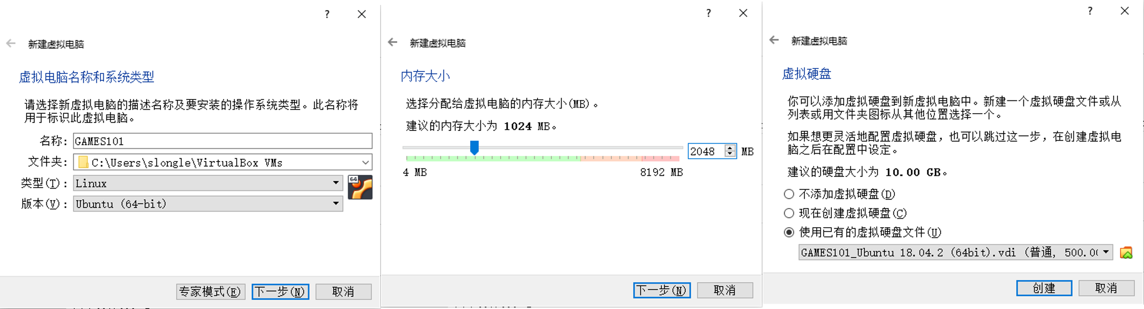
之前解压得到的 GAMES101_Ubuntu 18.04.2 (64bit).vdi，最后点击创建就完成了虚拟机的配置工作。

之后就可以使用创建好的虚拟机了，选中刚刚创建好的虚拟机，点击右侧上方的启动按钮就可以打开虚拟机了，Ubuntu 系统的密码为 Ilovegraphics。
  - 安装 Guest Additions
进入系统后，点击上方菜单的设备，点击安装增强功能，如下图所示。安装完成后，重启虚拟机系统就完成了 Guest Additions 的安装。
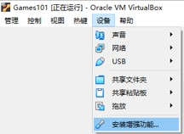
如果上面的方法安装失败了，可以使用 ctrl+alt+t 调出终端，使用如下命令安装 Guest Additions 功能。
sudo mkdir –p /media/cdrom
sudo mount -t auto /dev/cdrom /media/cdrom/ cd /media/cdrom/
sudo sh VBoxLinuxAdditions.run

执行完毕后，重启虚拟机系统就完成了 Guest Additions 的安装。

  - 作业框架的传输及编辑
作业框架的导入和导出有很多种方式，这里只提一种。当你在你的主机上下 载好作业框架后，直接将其拖进虚拟机系统里。这里需要开启 Virtual Box 的拖放功能：进入虚拟机系统后，点击上方菜单的设备，将拖放功能设置为双向即可。

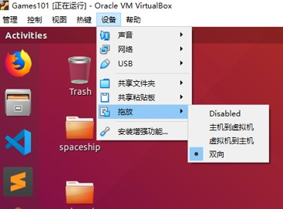

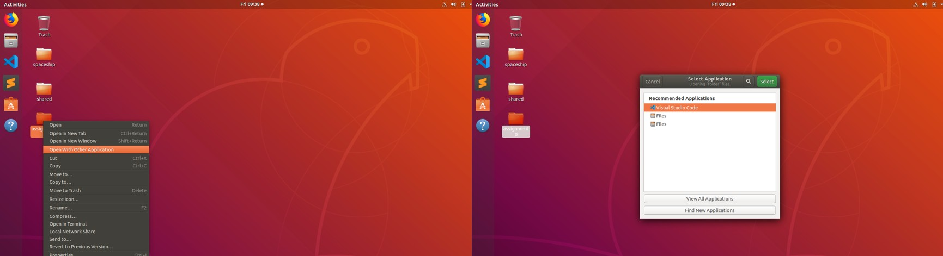
导入作业框架后，可以使用 Visual Studio Code 来查看和编辑。右键作业框架的文件夹，选择使用其他应用来打开，选择 Visual Studio Code，具体如下图所示

作业框架说明
本部分将体现在样例程序 main.cpp 中。

  - 开发工具说明
虚拟机中已经自带 Visual Studio Code 与 Sublime 作为文本编辑器，课程推荐使用 VSCode 编辑代码，并且在命令行中编译、运行程序。
将框架拷贝到虚拟机中，打开 VSCode，选择 File->Open Folder 找到目标文件夹，选择打开即可。
  - C++ 语言使用注意事项
本部分只会简单介绍一些作业涉及的 C++ 语法内容，更多的 C++ 知识请通过 https://devdocs.io/cpp/ 或者 Stack Overflow 查阅。

    - 头文件
在 C 语言和 C++ 中，头文件或包含文件是一个文件，通常是源代码的形式， 由编译器在处理另一个源文件的时候自动包含进来。一般来说，程序员通过编译 器指令将头文件包含进其他源文件的开始（或头部）。
实践中，一般通过头文件来引入是现在其他文件中的函数模块。
1
# include<cmath>
# include <iostream >

2

样例程序中的上述头文件引入了 C++中输入、输出、数学计算所需要的必需模块。
    - 函数体
函数体是程序进行指定目标的运算的模块，其中以 main 命名的函数被称为主函数，是程序运行的入口。
1 | int main(){
2 | float a = 1.0 , b = 2.0;
3 | std:: cout << | a <<std:: endl;
4 | std:: cout << | a/b <<std:: endl;
5 | std:: cout << | std:: sqrt(a) <<std:: endl;
6 | std:: cout << | std:: acos(-1) << std:: endl;
7 | std:: cout << | std:: sin(30.0/180.0* acos(-1)) << std:: endl;
8 | return 0;

9 }
上述代码的作用是在三行分别输出$a,\frac{a}{b},\sqrt{a},arccos⁡(-1),sin⁡(30)$ 的计算结果， 并安全退出程序。请观察输出，并尝试解释这些结果 (提示：C++ 三角函数运算使用弧度制)。
    - C++ 常见错误指南
      - Compile Error 编译错误: 认真阅读编译器给出的报错信息，找到报错位置修改代码；如果无法自己解决，建议将报错信息拷贝到 Stack Overflow 查找类似情况。
      - undefined reference to xxx: 一般是链接错误，检查 CMakeLists.txt 中是否包括了需要引入的模块。
      - Segmentation Fault: 段错误，一般是数组越界、栈空间开销过大等问题导致。
      - Bus Error: 总线错误，成因一般与段错误相似。
      - Math Error: 一般是除数为0导致。

  - Eigen 库使用注意事项
Eigen 是本课程使用的线性代数运算库，官方文档为 http://eigen.tuxfam ily.org.
    - 头文件
如样例程序main.cpp 所示，eigen 需要额外引入头文件<eigen3/Eigen/Core>.
1 # include <eigen3/Eigen/Core >

    - 向量、矩阵
关于本部分内容，请详细阅读官方文档的矩阵部分https://eigen.tuxfamil y.org/dox/group TutorialMatrixArithmetic.html以获得更全面、清晰的理解。

// Example of vector
std:: cout << " Example of vector \n";
// vector definition Eigen:: Vector3f v(1.0f,2.0f,3.0 f);
Eigen:: Vector3f w(1.0f,0.0f,0.0 f);
// vector output
std:: cout << " Example of output \n"; std:: cout << v << std:: endl;
// vector add
std:: cout << " Example of add \n"; std:: cout << v + w << std:: endl;
// vector scalar multiply
std:: cout << " Example of scalar multiply \n"; std:: cout << v * 3.0 f << std:: endl;
std:: cout << 2.0 f * v << std:: endl;

上述关于 Vector 的使用样例展示了如何定义一个三维浮点向量并且进行输出、加减、数乘，请自行根据数乘的形式与向量点积的形式探索点积的用法。
// Example of matrix
std:: cout << " Example of matrix \n";
// matrix definition Eigen:: Matrix3f i,j;
i << 1.0 , 2.0 , 3.0 , 4.0 , 5.0 , 6.0 , 7.0 , 8.0 , 9.0;
j << 2.0 , 3.0 , 1.0 , 4.0 , 6.0 , 5.0 , 9.0 , 7.0 , 8.0;
// matrix output
std:: cout << " Example of output \n"; std:: cout << i << std:: endl;
// matrix add i + j
// matrix scalar multiply i * 2.0
// matrix multiply i * j
// matrix multiply vector i * v

上述关于 Matrix 的使用样例展示了如何定一个三维浮点矩阵进行输出，请自行根据注释与 Vector 部分的经验探索矩阵加减、数乘、矩阵乘法、矩阵乘向量的用法。

作业描述与提交
  - 作业描述
给定一个点 P =(2,1), 将该点绕原点先逆时针旋转 45◦，再平移 (1,2), 计算出变换后点的坐标（要求用齐次坐标进行计算）。
  - 编译
为方便之后的作业编写，本次作业要求使用 cmake 进行编译。首先，编写好本次作业的程序 main.cpp。
然后, 在 main.cpp 所在目录下，打开终端 (命令行)，依次输入：
- mkdir build: 创建名为 build 的文件夹。
- cd build: 移动到 build 文件夹下。
- cmake ..: 注意其中’..’ 表示上一级目录，若为’.’ 则表示当前目录。
- make: 编译程序，错误提示会显示在终端中。
- ./Transformation：若上一步无错误，则可运行程序 (这里的 Transformation
为可执行文件名，可参照 CMakeLists.txt 中修改)。

  - 提交
作业直接打包提交给助教，文件命名方式：姓名_Assignment0.zip。

  - 评分
由于本次作业主要目的是让同学们熟悉虚拟机的使用、使用 C++ 与 Eigen 库编写简单的程序和用 cmake 进行编译, 所以本次作业不进行评分。同学们只需将编写好的程序打包提交即可。

